|  |  |  |  |  |  |
| --- | --- | --- | --- | --- | --- |
| **주차** | 4-2 6주차 | **기간** | 2023.7.30~ 2024.8.5 | **지도교수** | (서명) |
| 이번주 한일 요약 | - bug fix  - 캐릭터 애니메이션(리깅 등)  - 절단 부위 생성(중점연구) | | | | |

작성자(학번 이름): 2018182037 조상준

팀명:

<작업 내용>

- 각 버그 fix

- healinganimation 도중 다시 클릭 시 다시 healinganimation 실행되는 부분 수정

- 인벤 Drag시 비활성화인 검은색칸이 회색칸으로 바뀌는 문제 수정

- healingitem 소모 후 다른 아이템 획득 시 버그 문제 수정

- 캐릭터 리깅작업

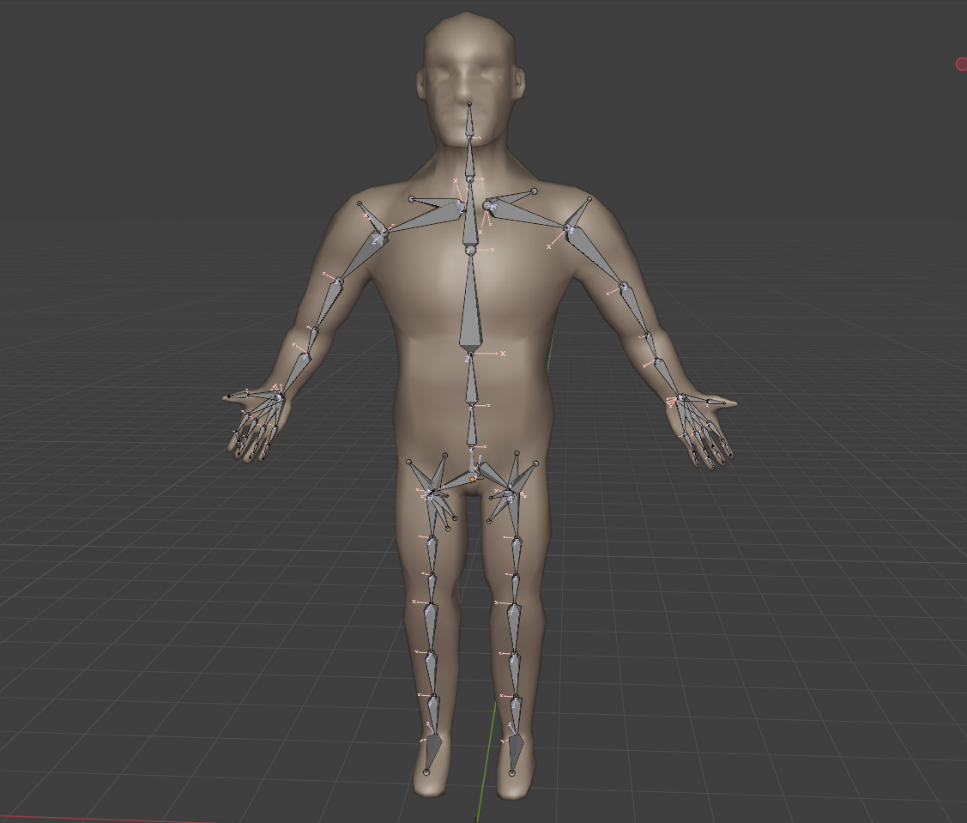

- 리깅(언리얼에서 기본으로 있는 캐릭터의 본과 최대한 동일하게 제작(혹시나 리타겟팅 대비위해)

- 절단 부위 생성(중점연구)

다른 프로젝트로 Skeletalmesh 절단 전 staticmesh 절단 부분 참고 구현

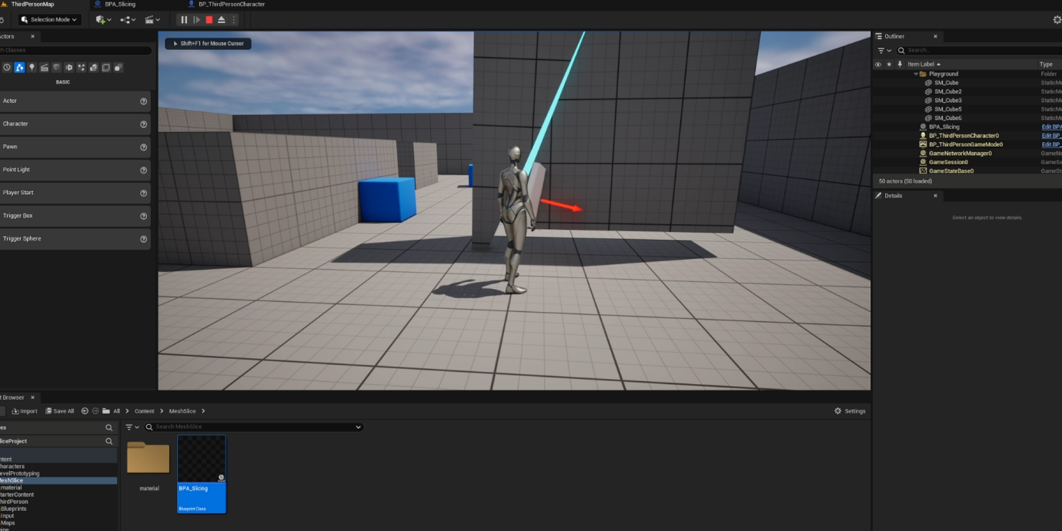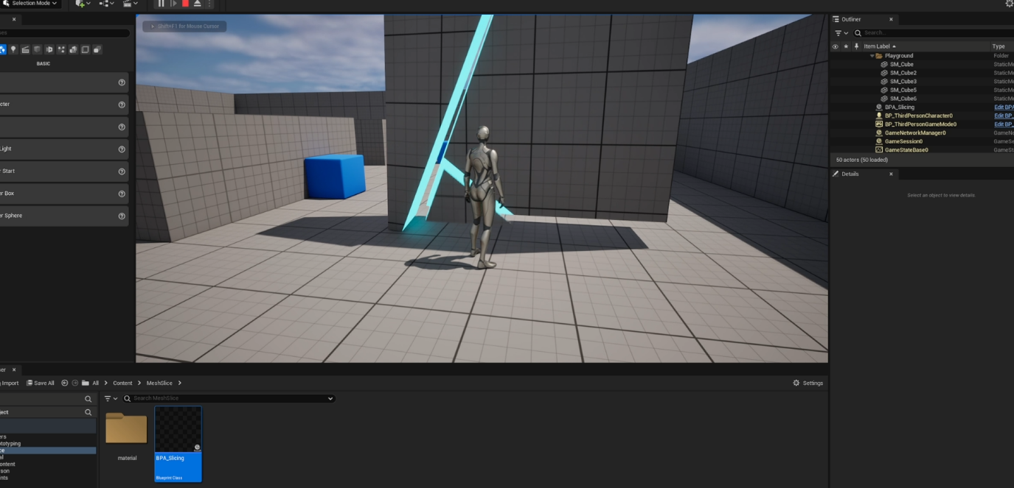

|  |  |  |  |
| --- | --- | --- | --- |
| **문제점 정리** |  | | |
| **해결방안** |  | | |
| **다음주차** | 4-2 7주차 | **다음기간** | 2023.8.6~ 2024.8.12 |
| **다음주 할일** | - 캐릭터 애니메이션 이어서  - 절단부분 이어서 | | |
| **지도 교수**  **Comment** |  | | |